Nombre _____________________________________
H Spanish 2-Examen Final-Porción de Escribir
Directions: All responses must be written in Spanish, must use complete sentences and should completely and thoroughly answer each question.

Section 1: You must choose 3 of the prompts in this section to answer:
#___ Explain the plot of Los Baker van a Peru using at least 3 sentences. (Answer in Spanish)
_______________________________________________________________________
_______________________________________________________________________
_______________________________________________________________________
2- Grammar 2- Vocabulary

#___ ¿Cómo estás hoy? ¿Cómo eres? ¿Qué sabes hacer muy bien? Escribe por lo menos 3 frases completas
usando vocabulario de Español 2.
_______________________________________________________________________ _______________________________________________________________________ _______________________________________________________________________
2- Grammar 2- Vocabulary
#___En las vacaciones con tu familia, ¿Quién hizo las reservaciones?
¿Cómo viajaste (por avión..por coche…etc) ¿Qué hiciste durante el viaje?
_______________________________________________________________________ _______________________________________________________________________ _______________________________________________________________________
2- Grammar 2- Vocabulary

#___ ¿Qué hiciste anoche después de la escuela? (Responde en el pretérito con un mínimo de 3 frases completas)
______________________________________________________________________________________________________________________________________________
2- Grammar 2- Vocabulary
#___ ¿Quién es tu mejor amigo? ¿Cómo son tú y tus amigos? (Make at least 3 comparisons, using
equality/inequality)
______________________________________________________________________________________________________________________________________________
_______________________________________________________________________
2- Grammar 2- Vocabulary
#___¿Cuál es el mejor restaurante? ¿Qué comidas sirven? ¿Por qué te gusta mucho?
_______________________________________________________________________
_______________________________________________________________________
2- Grammar 2- Vocabulary

Section 2: You must answer in a complete sentence with detail- 6 of the following questions:
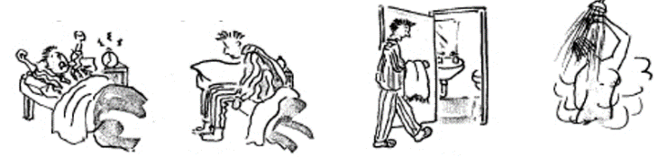

#___ ¿Qué hace Jorge cada mañana? (Responde según las fotos)
______________________________________________________________________________________________________________________________________________
1- Grammar 1- Vocabulary
#___ ¿Qué te interesa mucho? ¿Qué cosas te aburren mucho? ¿Por qué?
______________________________________________________________________________________________________________________________________________
1- Grammar 1- Vocabulary
#_____ ¿Qué comiste ayer para la cena?
_______________________________________________________________________
1- Grammar 1- Vocabulary
#___ ¿Qué hizo tu familia para el Día de la Acción de Gracias, ¿Quiénes prepararon la comida o
trajeron algo?
_______________________________________________________________________
_______________________________________________________________________
1- Grammar 1- Vocabulary
#___ ¿Quién es la persona más inteligente que conoces? ¿Por qué?
_______________________________________________________________________
1- Grammar 1- Vocabulary
#___ Cuando vas a ir de vacaciones y haces la maleta, ¿qué empacas?
_______________________________________________________________________
1- Grammar 1- Vocabulary
#___ ¿Qué regalo te compraron tus padres para tu cumpleaños el año pasado? ¿Tuviste una fiesta?
_______________________________________________________________________
1- Grammar 1- Vocabulary
#___ ¿Sabes tocar algún instrumento? ¿En tu familia hay músicos?
_______________________________________________________________________
1- Grammar 1- Vocabulary
#___ ¿Conoces la ciudad de Atlanta? ¿Cuál es tu lugar favorito? ¿Por qué?
____________________________________________________________________________
1- Grammar 1- Vocabulary

#___ ¿Qué ropa está llevando la profesora hoy? Descríbela con detallas.
____________________________________________________________________________
1- Grammar 1- Vocabulary

